中国社科院财经战略研究院
面向未来的税收征管法修改学术研讨会
会议纪要

主办：中国社科院财经战略研究院
承办：中国社科院财政与税收研究中心
中国社科院财税法案例研究中心
主持人：蒋震，中国社科院财经战略研究院税收研究室 副研究员
滕祥志，中国社科院财经战略研究院税收研究室 副研究员

时间：2020年11月4日18:00-21:00，腾讯会议

【杨志勇，中国社会科学院财经战略研究院副院长、研究员，中国财税法学研究会副会长】
大家好，很高兴我们在云端相会。本次会议是税收征管法修改学术研讨会，主要是滕祥志老师在负责，他今天也在自身的研究基础上，邀请大家一起来进一步探讨。
我们会议主要目的是为国家立法贡献学术上的力量，我想今天晚上应该能够把这个目标完成一部分。我的发言谈不上什么致辞，非常感谢大家牺牲晚上的时间参会，来贡献大家的智慧。综合财政学和法学的不同视角来为税收征管法的修改贡献力量。

【蒋震，中国社会科学院财经战略研究院税收研究室，副研究员：下面由中国社会科学院财经战略研究院财税法案例研究中心主任滕祥志老师发言，发言题目是面向未来的税收征管法修改几个基本问题和构想】：

【滕祥志，中国社科院财经战略研究院副研究员、中国社会科学院财税法案例研究中心主任】
《税收征管法》的修改在整个财税法律体系建设中占据举足轻重的地位，在《行程程序法典》缺位的情况下，类似于《民法典》之前的《民法通则》的在民法领域的基础性地位和作用。我的发言主要从三个方面展开：第一，从总则到分则的衔接；第二，总则的完善；第三，平衡论的视角。对于征管法的整体框架结构、具体法条的批注、批改和修改，也是基于《税收征管修订草案征求意见稿2015》，没有另起炉灶。自2015年国务院法制办征求意见稿公布以来，时间过去了四年，形势发生了很大变化，面临的问题，有变也有不变，这次学术研讨会，就是希望能够引起大家对于征管法修改的关注，抛砖引玉。具体细微意见参见《税收征管法批注2020》、《税收征管法修改意见2020》，这里仅仅介绍一些要点。

1、总则中应该增加立法定位，原则统领，明确征纳参加、参与主体定义的条款
第一条：纳入税法遵从性权益保护条款。第一条是立法宗旨，体现诚信和信赖合作的现代税收管理，总则需要有原则性规定，分则的落地需要有总则的引领。后面分则规定的事先裁定、预约定价、税收确认等制度，均体现了诚信推定和信赖合作的现代税收管理的理念，所以总则如果有原则性规定的话，制度落地就有政策的支持。
第二条：纳入社保费征收的法律依据。要吸收最近的税收管理改革，社保费征收由税务机关负责。税收征管法作为一个具有开放包容的法律体系，应该将税费征收予以纳入；同时引入税务机关接受其他行政机关委托代征非税收入适用本法的税收征管基本程序，非税收入的具体征收办法由实施细则确定。
首先是税务登记，然后是社会信息情报的共享和管理，再是自我申报，自我评定，接着是税务机关的税额确认，也就是征管法征求意见稿的第6章，然后接着税款征收，税款征收后面有一些强制程序，再到税务稽查，再后面是税收救济程序，以上是一套现代税务管理的一个基本程序。按照这个程序，我觉得社保费的征收是可以纳入的，但是有些特定的程序它就不适合，比如说40条强制措施，53条税务检查中的保全和强制，35条税收核定也不适合，63条的偷税也不适合。未来的方向应该是修改社会保险法，将社保费征收程序加入社保费立法。
如何把费的问题纳入进去，必须是在总则当中进行设计。
第三条：增加税务机关、稽查局、纳税人、扣缴义务人定义的条款。制定税收征管法就像制定合同一样，需要先把主体确定清楚。把纳税稽查和纳税评估两个机关的职能划分清楚，这是未来税收征管法修改必须要解决的一个难题。原来的稽查局职责，在实施细则第9条，建议用法律明确职责，而不是在实施细则中。解决对策：在55条解决稽查职责的问题，发现下列违法情形之一的由稽查部门处理——主要是4种类型，一种是偷逃抗骗的，一种虚开发票的，一种是发生纳税义务未进行纳税申报的，还有一种是行政法规规定的其他税收违法行为，且这里的法律行政法规最好是做一个限缩解释。明确税务稽查局的稽查权限为上述四类“税收违法行为”。如果不属于这四类税收违法行为的，税务稽查局无权查处，比如反避税案件、税收核定案件（特殊税额确认）、应缴未缴案件（漏税）等。
第四条：对加税做禁止性规定，体现十八届三中全会落实税收法定的精神。在征管法的修改过程当中，我们回顾了当年成品油消费税三连涨的问题，发现了法律和法规关于这个税收基本要素的规定应该在征管法上也要有所体现。
第五条：借鉴民事诉讼法的概念，增加征纳关系参加人、参与人的定义条款。在税收征纳关系中享有实体权利承担实体义务的人，我们叫做税收征纳关系参加人。这类主体有：
（1）纳税人；（2）扣缴义务人（代扣代缴义务人、代征代缴义务人）、委托代征人；（3）代缴人（纳税担保代缴人、被行使税收代位权的代缴人、商事交易安排的代缴人）；（4）涉税交易相对人（承包人、承租人、名义借用人、资质借用人）。
另一类是不享有实体权利，但承担实体或程序义务的主体，其负有提供涉税信息义务，违法提供义务可能涉及财产行政处罚，叫做税收征纳关系参与人。比如：其他行政机关（新个税法之涉税信息行政协助制度）和银行（法定条件下，税务稽查中银行提供账号信息的义务），其可能因违反涉税信息提供义务，遭受金钱处罚，但救济程序上不适用第一百二十六条第一款复议前置规则。
原来的法律对此定义比较混乱，应当明确主体的定义，通过征纳关系参与人和参加人的区分，把税收征管法中原来是比较混乱的这个主体名称，比如参加人、参与人、单位、个人、当事人、有关单位个人等，进行了协调和统一。如果说一部法律把主体都没有定义清楚的话，这个法律要面向未来、面向现代是比较困难的。我们不能苛责2001年的税收征管法，但我们站在今天修改法律，对于主体的界定应当清楚。
同时，增加委托代征和商事代缴的定义，因为实践中拍卖也好，卖房子也好，出现很多代为缴纳或者承担税款的情况，本来按照税法规定，纳税主体以及纳税义务主体不会变更，但是税款作为金钱义务，其承担或缴纳主体可以根据法定或者意定而有所变动，实践中，一个代扣代缴义务人或许把这个代缴税款的义务让别人去履行，让第三人去代为履行向税务机关去代缴，也就是说代扣代缴义务人也有代缴。借助税收债权的理论，实际上，一个债务既可以当事人自己履行，也可以通过第三人履行，也可以向第三人履行，只要债务标的为金钱，委托他人代为履行，同样产生这个债权债务消灭的法律后果，如果不改变税收入库的级次，不损害国家税收利益，就应当是被许可的。
第六条：增加税务机关税收管辖争议解决的条款。北京某石油公司案例中，注册登记地在甲地，但是却在异地缴纳税款，该案例反映的就是税收管辖权争议的问题，应该在税收征管法当中有所体现。
第八条：增加正当程序原则和纳税人信赖利益保护原则。这是行政法关于基本原则多年来的研究成果积累，我们税收征管法把它吸纳进去，体现在税收征纳程序制度设计当中，可以为未来的行政程序立法法，首开先河，开辟先例。
第九条：增加加强税务人员的法律素养和资格考试，增加税务代理人资格考试要求。主要是根据中央十八届四中全会的决议精神，严格实行行政执法人持岗上证资格管理制度，未经执法资格考试，不得有执法资格。
第十条：税务机关无偿提供纳税咨询法律服务。划清纳税服务的边界，纳税服务的本质是税法解释和适用，不能让税务机关无限制提供纳税咨询，否则税务机关与四大会计师所、与律所等中介机构的职能将难以区分。税务机关应该进行广泛的宣传，普及纳税知识，无偿提供法规信息，为纳税人纳税申报提供便利和帮助。
这里引申出对于第52条的讨论，第52条规定事先裁定制度是对一个未来的预计将发生的比较重大复杂的涉税疑难案件，现行的税法不能涵盖这样的案件，需要税务机关事先给出一个确定性，所以这也是税法解释的一个活动，体现了纳税服务是现代社会管理的理念，但它的本质内容是税法解释，所以它应该也不是免费的范围，就像法院立案要收费是一样的。
增加法律适用和解释机构的条款。理由一：十八届三中全会提出“全面建立法律顾问制度”，不应该被理解为聘请外部法律顾问，十八届四中全会提出全面推进依法治国战略，应当落到实处；理由二：大量管理活动是在解释法律，是在法律文本含义范围内解释法律，税务机关不能像立法机构制定法律或者判例法体系的法院法官造法；理由三：税收领域立法机关的解释几乎没有，除了刑法中关于虚开的解释。大量的存在是税收行政法的解释，这种现状一方面便利税收管理，但另一方面也有不少解释超越了法律界限，是对税收法定原则的侵蚀。对比美国国内收入法典，其规定了总法律顾问机构的职责、权限、向谁负责，由谁任命等，我们可以吸收学习。这里需要说明一下，总法律顾问是个制度，是个机构，不是指某一个人，它主要是承担复杂疑难的税法的适用与解释、事先裁定、行政复议，还有重大涉税热点案件的应对和处置、内部规范性文件的合法性审核把关等，是提升税收治理能力、提高税法性、提升税收法治水平的重要保障、重要举措和关键环节。
增加税务机关涉税信息保密义务和电子申报条款。保护纳税人的隐私权，保护企业的商业秘密；税收征管法应当对信息保护有所回应。应增加特定执业关系豁免（比如律师与客户之间豁免，律师跟客户之间的信任关系是一个法治社会的信赖基础，但司法调查除外）和特定亲属关系（比如三代以内直系亲属）提供涉税信息豁免条款（旨在保护家庭关系、保护亲情和家庭伦理，这是一个社会的家庭基础信赖）。
第十一条：完善纳税人权利保护。在总则做原则性规定，在分则落地，具体的规则体系，总则与分则一致、不打架，不能出现在总则宣称的权利，在分则被架空被剥夺了；值得关注的是，纳税人享有纳税的权利，税务机关不得拒绝。纳税既是义务也是权利，税务机关不予接受受理申报纳税也是对纳税人权利的侵犯。
第十四条：删除“违法”二字，确立诚信推定原则。不是所有案件都是税收违法案件，对此是通过55条进行技术性处理。税务人员查处的税收案件有很多种类，比如说税额确认、一般反避税案件、特别纳税调整案件，以及35条第6款计税依据明显偏低而需要进行纳税调整的案件，都应当由“主管税务机关”来进行管理，因此不是所有税务案件都是违法案件，这个概念必须是非常清晰的。我们发现很多的实际案例中（包括广州德发案），还有其他案件，几乎每一个原告的律师都会提出质疑，稽查局为什么有权做出税务行政处理决定书，这样的案件难道不是应该由主管税务机关而非稽查局来主管么，毕竟征管法实施细则的条文规定里写的很清楚，稽查局仅主管偷逃抗骗的案件。这不是律师调毛病，如果每一个案件里律师都提出质疑，就说明我们的制度规则和法律规定有欠缺，所以需要划分清楚稽查局的职责，我们的处理方式是通过55条进行一个技术性的处理。

2、以纳税人权利保护的法典化、程序化、制度化，推进税收法治水平，提升税收治理能力
第50条就是原来征管法35条的第6款的不变，税务机关依职权以核定方法进行税务确认。但是增加第三款税务机关必须把核定的方法原则和方案告知纳税人，纳税人、扣缴义务人提出听证的应当听取纳税人申辩人申辩和陈述。实质是行政参与原则的体现。
第四款，税务机关对“明显偏低”应当举证证明，反避税规则是双刃剑，应当慎重适用，税务机关不得不用的时候还是可以用的。
第五十一条，关联企业纳税调整。第一款将“关联企业”主体，扩展成“纳税人”，考虑到自然人海外投资、对内投资的情形，因应了世事的变化，是一个立法进步。
第五十二条，在什么情况下发出税额确认通知书。不是每一单纳税申报都发出税额确认，税务机关难以承受较重的税收管理成本。只有通过案头审核发现申报和实际应纳税额有差异时，才会发出评税通知书进行纳税调整。52条增加一款，规定税额确认通知书的具体内容，比照行政处罚法的规定，明确税额确认通知书应该载明的具体内容。
将税收利息和税收滞纳金的概念进行切割，明确法律概念。
第五十七条，可启动税收争议程序。

3、完善税额确认程序，向确定性、完整性、可救济性靠拢，在税额确认程序中贯彻正当程序原则
第一，明确特别税额确认程序（特别纳税调整）启动的时间期限，税额确认必须在法定期限内。
第二，删除第五十四条“再次税额确认”，防止税额确认权滥用，或者说是改造第五十四条，“再次税额确认”是应当保留的，但需要有期限限制。
现行征求意见稿设置的情形不合理：其一，税务行政依据纳税申报，但不完全仰赖纳税人申报的材料，尚有涉税信息可以比对，第一款不构成再次确认的法定事由，相反，应该是第一次税额确认的必备动作，首次税额确认是针对所得税申报表，审核发现应纳税额和申报税额有差异，进行税额确认；其二，税法虽有新规定，但以不得溯及既往为原则，谈不上涉及调整纳税人计税依据，但是，溯及既往在税法后果上有利于纳税人的除外。此外，再次进行税额确认应当不超过法定期限比如两年，超过法定期限会导致征纳关系不稳定；且再次税额确认必须符合法律要件，例如发现新的证据。

4、开放税收司法，保障纳税人权利，增加维护国家税收主权的司法话语，开放税收司法，对税法行政解释和税收执法实施司法监督。
综合性配套考量：既然要有税额确认制度和事先裁定制度，既然要有预约定价安排，都彰显税法的解释权的行使，势必会导致行政解释权的不必要扩张，就必须要有内部审核制度（比如总法律顾问制度），同时，在外部开放税收司法，废止原88条的两个前置。提升税收法治治理能力，完善税收法治治理体系。这不是为某个人的设计，而是为了税收征管事业的长远发展，税收征管法是面向未来的。

【蒋震：有请涂龙力教授，国家税务总局税务干部学院原副院长，第六、七届中国税务学会学术委员会第四研究部召集人，主要负责组织中国税务学会的税收征管法修改意见稿，卓有声誉，他谈的题目是新形势下修改征管法应当的考虑几个问题】涂龙力教授：
第一个问题：当前税收征管面临的新形勢
习近平总书记讲： 既要以最严格的标准防范逃避税，又要避免因为不当征税导致正常运行的企业停摆。这是一个魚与熊掌兼得的要求。
总书记要求下呈现出新的形势：
一是要关注司法部门关于涉税案件审判的新动向，尤其是最高院最高检关于税收入罪的条件和标准问题；
二是虚开骗税重大案件引发的两大争议：第一，行为、目的和后果三者的关系；第二，政治、法律和社会的关系。
三是目前已经出台的越来越多的规范性文件，征管法再不出台将被大量规范边缘化。

第二个问题：如何落实总书记要求
第一个方面，要明确界定防范逃避税的标准问题，协调行政执法和行政处罚之间的关系。
一是明确界定逃避税的严格标准：
1、虚开骗税的入罪标准，山东的三个案件：崔某、潍坊和泰安的案件，怎么在征管法里予以明确界定。没有合
2、明确应纳税额的标准问题，江西共青城赛龙案件，一审案件判有罪，二审法院判无罪，原因在于应纳税额的标准界定不清。
3、明确界定计税依据，与《刑法》相衔接。
4、明确界定“明显偏低、无正当理由、没有合理商业目的”的定义，避免歧义。
二是明确不当征税的标准：
不当包括实体与程序两个层面的不当行为。
第二个方面，建议创建税收征管法典，
一是可行性方面：税务机关出台的征管、稽查、服务等工作规范、指南、指引多达几千页；基础工作完成。
二是必要性方面：（1）总局的程序规范立法阶层很低，部门规章都不是，只是规范性文件；（2）各文件之间有严重交叉和重复；（3）给基层执法机关带来巨大的执法风险。倒逼抓紧出台《征管法》修订稿并在此基础上创制《税收征管法典》。

【蒋震：有请刘剑文老师，中国财税法学研究会会长，北京大学法学院教授】刘剑文教授：
十四五规划提出完善税收制度，健全直接税体系，深化税制结构，适当提高直接税的比重，深化税收征管制度的改革，祥志倡议召开这次研讨会，也是我们学习十九届五中全会精神的一个直接体现，而且这里面也明确提出来进行税收征管制度的改革。
税收征管法从2001年到现在已经20多年了，最新的修改稿一直没有出台。在征管法的修改过程中，其实国务院曾两次公开征求意见，第一次是2012年，当时是一个小改，那么第二次就是2015年是一个比较大的改革，就在这次的所提供的材料里面，有一个详细的120多条。征管法的修改也引起了社会的高度关注。
中央提出税收法定原则以来，已有11个税种制定了法律，但征管法还没跟上步伐。2018年当时是一个很好的机会，国务院当时通过了税收征管法修改的一个策略，最终还是错过了。
征管法与相关法律文本之间的关系。例如刑法偷税改为逃税，征管法如何适应。也涉及到征管法与相关法律文本的、与相关法律之间的关系，例如与刑法、行政法，我们行政法做了很多的修改，像行政许可法、行政强制法、行政处罚法、行政诉讼法都做了修改，但是征管法还没有完全适应。从税种法来看，例如个人所得税法的修改，企业所得税法的出台，再从2016年到今年一共有11部税收法律的新出台/修改，但是征管法也没有适应。税法领域有实体法和程序法，这是两条腿，我们有一条腿走得很快，另外一条腿没有完全跟上。税收征管法并没有完全跟上资本市场的发展。
税收征管法修改应当以强调纳税人权利保护为主线。
1、明确立法宗旨
在现代治理机制的背景下，征管法从传统管理法转向以纳税人为中心的治理法、服务法的基本定位。从这个角度，立法宗旨应当明确清晰，第一条改为：“规范税收征收缴纳行为，保障税务机关依法行使职权，维护纳税人合法权益，促进税法遵从度和纳税满意度的提升，根据宪法，制定本法”。如此修改的原因：第一，征管法本质上是程序法，规范征管行为；第二，要求税务机关依法行使职权；第三，保护纳税人合法权益，优先于促进税法遵从度和纳税满意度的提升。
2、强调税收法定原则
2015年立法法修改以后，税收法定原则已成为社会共识，但征管法的部分表述有完善空间。
税收开征以后，除了免税减税以外，税率的提高、职权范围扩大、免税待遇取消等也应当由立法机关决定或者由国务院授权决定；但除了出口退税以外的退税等属于税收执行层面问题，与开征停征不同。
应该这样修改“国家税制的基本制度由法律规定，税收的开征、停征以及减、免、出口退税，依照法律的规定执行，全国人大及常委会依法授权国务院规定的，依照国务院制定的行政法规的规定执行，任何机关单位和个人不得违反法律行政法规的规定，擅自决定税收的开征、停征，以及减、免、出口退税和其他同税收法律行政法规相抵触的行为。”
这里需要强调：第一，税收法定原则需要落实；第二，税收法定原则并不意味着所有税收事项都要在税法中规定。
- 增设纳税人诚实推定，又称诚实纳税人原则
纳税人有权被推定为诚实纳税，不得被无端怀疑。无事实证据并经法定程序，不得推定纳税人违法。
- 落实纳税人信息保密
是否需要改为信息披露可以再讨论。互联网、大数据、人工智能等对于信息管税这个问题提出了更高的要求。所以在这种情况下，我们在强调信息管税的过程中，如何保护纳税人的信息保密，尽管我们现在的征管法第8条第2款已经规定纳税人、扣缴义务人有权要求税务机关对纳税人扣缴义务人的情况保密。但这样的规定还是不完全够，我们应该强调除了纳税人有权要求税务机关保密，税务机关也应当依法为纳税人去保密。侵犯纳税人信息保密的法律责任，也应当有所规定。
- 权利救济问题
对于两个前置，各方看法不同。
有人主张说在复议前就应该清税，因为这个税是一个假设的东西，纳税人、扣缴义务人、纳税担保人同税务机关就纳税事项发生争议，这本来是一个争议。在这种情况下，纳税人申请复议，请求法律救济，是不是先要把税缴清呢？
在征管法草案中，复议环节不用交税；诉讼环节要缴纳，把复议前改为诉讼前。
这还是不够的，建议在诉讼前可以考虑只交20%-30%，判决后该补的再补。否则纳税人权利保护存在问题。
可以考虑把126条进行修改：纳税人、扣缴义务人、纳税担保人与税务机关在纳税上发生争议，可以依法申请行政复议，对行政复议不服的，可以依照复议机关的决定结缴20%的税款，或者提供相应担保，然后可以依法向人民法院起诉。降低诉讼门槛，使得当事人有机会将税务争议提交诉讼。

【蒋震：有请施正文老师，中国财税法学研究会副会长，中国政法大学教授】施正文教授：
- 征管法修订的目标/核心价值取向
建立现代税收征管制度，核心也是纳税人权益保护。
现在税务机关有的时候觉得征管法不好用，例如不申报能否构成偷税存在不确定性。
征管法的修改要着眼于未来，着眼于基本制度，着眼于现代法治基本精神和价值取向。
祥志的修改稿有很多法理层面的思考，也讲了技术性的设计。要目标高远，与国家发展与时俱进。

- 征管法的定位
基本上是一部程序法。目前的征管法在某种程度上代行了税法通则，超出了征管程序法的范畴，祥志在修改稿中放了一些基本原则和纳税人权利，这些是否要纳入征管法，现在看来是一个问题。
我们已经在考虑制定税法总则。在这样一个背景下，要考虑征管法和税法总则的协调问题，目前祥志的修改稿对于这个问题考量较少，涂老师提到的税收征管法典、与税法典、税法总则是什么关系，是需要在税收征管法修订中思考的问题，法律越多越要考虑整合问题。
在这样的背景下，有一些规则不适合放在征管法中，或者说不宜再增加一些规则，依据我的现有思考，税收征管法与税法总则内容重合的不多，征管法的现有内容可以保留80%。

- 征管法要解决的主要法律问题/核心立法任务
第一个问题：在新时代背景下，适应税制结构优化的要求，对标提升直接税比例这个目标，这就意味着需要我们建立针对自然人的税收征管体系。税收征管体系（无论是制度设计还是权责配置）的建立需要从传统的行政管理范畴向现代治理范畴迈进。
例如涉税信息保密制度要健全（不仅是征管问题，是基础性问题），信息问题牵动非常广，涉及一些核心权益，这个难题必须要破解，无论是税制转型，无论是数字经济的发展，无论是国际税收征管合作等等，无论是税制现代化，都要求对涉税信息管理制度进行系统设计，作为这次征管法修订最核心的任务之一。
第二个问题：建立现代税收征管制度要求彰显现代法治精神，更好地保护纳税人权利，这就需要健全完善弘扬法律理念的税收制度基本制度，它是税收征管活动的法律基础，要考虑设立专门章节，分别规定涉税信息管理、税额评定等征管基本制度。
涉税信息提供应是独立的一章，信息是确定税额的基础，信息取得的途径、如何保护相关主体的权益都需要进行规定。民法典人格权有专门的一章讲个人信息，个人信息保护法也已提交人大审议。
应当单独设立税额确定一章，把税额确定和税款征收明确区分。二者在性质上、功能上、流程上有明显区别。
纳税人申报和税务机关评定共同构成税额确定制度。
第三个问题（基本任务的最后一个问题）是如何在这些规范中体现纳税人权利的确认、保护及救济：
现行征管法规定了纳税人享有申请复议诉讼权利，但是第88条规定了很高的缴税门槛，这就使得纳税人权利停留于宣示意义上。要把正当程序作为概括性权利提出来，程序权利保障主要在纳税人的知情权、参与权、表达权，这些权利需要程序制度作为支撑，激发纳税人税法遵从的责任感和积极性。
救济权是人权意义上的基本权利，不得变相限制甚至剥夺。
复议之前的缴税门槛要完全废除，诉讼之前的缴税门槛也要降低，赞成交部分税款就可以提起诉讼，不能超过50%；后续判决败诉了要补缴税款，该交滞纳金也要交，避免纳税人通过恶意诉讼来递延纳税。

【蒋震：有请朱大旗老师，中国财税法学研究会副会长，中国人民大学法学院教授】朱大旗教授：
一、指导思想：
本次修订是在征管环境发生了大变化的背景下发生的，指导思想应该有较大的变化，要以税收治理体系治理能力现代化作为核心。现代化的重要涵义主要有两个方面：一方面强调以纳税人为中心，强化纳税人权利保护方面的规定；另一方面应关注税收征纳治理现代化、信息化的发展背景，反映信息治税的要求。要推动税收征管法向税收治理法、服务法转型，需要推动现行征管法做大幅度的修改，如果不做大幅度修改的话，其实是很难解决现实实践中的问题的。
税收征管法修改应秉持五方面的理念：
- 税收法定理念，要强调税制要素法定，很多现行以一般规范性文件规定的内容需要上升为法律规定，以法律的形式出现。
- 要特别强调纳税人权利保护理念，较大幅度地增加纳税人权利保护方面的内容。
- 征纳双方权利、义务、责任的平衡协调理念，应该贯穿在税收征纳的各个环节和各个方面的修改中。
- 应强调正当程序理念，如果不做税收征纳程序的细化、分化工作，在征纳各程序中公平合理地配置各方主体的权利（力）义务、责任，纳税人权利保护无法落地。
5、应强化可诉性理念，推动税收征管的可诉性，扩大可诉性范围；不仅是具体税务行政行为要可诉，与具体行政行为相关的规范性文件甚至部门规章也应纳入可诉范围。进而规范税收行政行为，维护纳税人权利，同时也推动实质法定的实现。
二、几点建议：
1、立法宗旨的修订：
法律调整规律是规范行为、调整关系、达致目的，应当将规范税收征收缴纳行为放在首位，以此反映法的基本调整规律。
现行立法宗旨中的“加强税收征收管理”应删除，税收征纳主要是如何规范问题，不能片面强调加强征管，这个理念和征管法应转型为税收治理法、服务法，和税收法定，和保护纳税人权利是背离的。
应强调根据宪法制定本法，这是非常重要的。根据宪法制定征管法才能建立统一的法秩序，这对推动税收法定从形式法定走向实质法定非常有帮助。

2、增加纳税人权利保护的专章：
应系统疏理纳税人权利的种类，明确纳税人的权利范围，例如异议权、知情权、信息权、诚信推定权等，应该增订进来。
应将纳税人信息保护上升到纳税人信息权高度加以确定，要给予纳税人信息一体但分层的保护。民法典人格权编对个人信息的各个环节，包括收集、存储、管理、传输、公开等统称为个人信息处理，并给予保护；税收征管法也是如此，核心是对纳税人信息的处理，并在处理过程各环节中关注纳税人信息的保护问题。强化税务部门涉税信息管理权力很有现实必要性，它是以加强对纳税人信息权的保护作为前提的。因此，应该在纳税人权利保护专章中增加有关纳税人信息权保护方面的规定，对纳税人涉税信息处理的原则、条件、去识别化、涉密信息、非涉密信息、违法涉税信息等如何使用和公开、纳税人的具体涉税信息权类别等方面的内容，应在征管法与民法典、个人信息保护法、企业数据保护法等相关法中进行有机衔接与配合，实行一体但分层（程度不同）的保护。
1.发票制度：
现行以票管税的办法存在问题，实际中有些经济活动无法取得有效的计账凭证，例如给农民工支付劳务费，无法取得发票进行成本、费用扣除，企业实际发生了成本、费用支出，但无有效凭证可以扣除，导致企业要多交税，为此一些企业找其它企业虚开，又可能招致既要补交税款、滞纳金，又要受到行政处罚，甚至需承担刑事责任。可纳税人实际上真正发生了成本、费用支出，但在现行税法上得不到承认。这是制度性漏洞，对此进行的多方面责任追究，不符合比例原则的要求。这方面问题，也应按照实质课税的要求，重经济实质，设定相应的制度性方法、措施，予以解决。
2.可诉性问题：
有权利必有救济。应切实保障纳税人的税收救济权。现征管法88条“双重前置"的规定，实质是在一定程度上剥夺了纳税人的税收救济权一一税务行政复议权、税务行政诉讼权，也会造成不同纳税人之间救济权的不公平，因为有钱补交税款或提供担保的人，就可以行使复议权或诉讼权，而无钱可交或无法提供担保的纳税人就无法行使这些权利。所以，对征管法第88条双重前置的规定一定要进行修改，最好是取消双重前置规定，如果暂时做不到，也应如有些学者建议的那样，交一定部分的税款就可以提起复议或者诉讼，以此方便纳税人行使救济权。我们一定要认识到，保障纳税人救济权，不仅仅是在保护纳税人，其也是在保护税源、保护国家可持续的税收利益，维护公平公正的税收秩序。

以下环节由滕祥志老师主持：
【滕祥志：有请熊伟老师，中国财税法学研究会副会长，新疆大学法学院院长暨武汉大学法学院教授】。熊伟教授：
各位专家学者，接下来，我谈谈对税收征管法修改的一些思考和建议。
- 国内层面
税收征管法是一部综合性的法律，容纳了多元性质的法律规范。
税收征管法是一个政策法：征管法中有反映政策目标的法律条款，这代表一种指向和倡导。即便国家将来出台税法总则或税收征管法典，鉴于税法中还没有法律工具和立法技术能够另外满足政策要求，按照现有的立法习惯，这些政策性条款在税收征管法中依然难以抹去。
税收征管法是一个组织法：有关税务机关的组织性规定，我们没有其他法律可以容纳，只能写在税收征管法里。假定税务机关对外只是一个统一的执法主体，可以无须制定太多条款，但事实上不同层级的税务机关，拥有的执法权并不一样。例如税务所就和一般的税务局、稽查局权限不一致，实务中经常围绕三类主体的征管权限发生争议。因此，若不在征管法中明确，征纳争议不会平息，这使得税收征管法也有了组织法色彩。至于按照企业规模大小还是按照税种去设置司局分类、司局与司局间的关系如何协调，不同部门发布的政策与政策间如何协调，有待进一步讨论。
税收征管法是实体法：征管法囊括纳税义务发生、变更、消灭的整个过程，这些内容虽然是实体法，但体现所有税种的普遍规律，只能写在税收征管法中。
税收征管法是程序法：这里的程序不仅仅指代税务机关的执法程序，还包括税收征管过程中，税务机关与纳税人、税务机关与代扣代缴义务人以及税务机关与专业服务机构之间的权利和义务关系，这些内容只宜由征管法规定。
税收征管法是责任法：征管法中存在大量有关税收行政责任、刑事责任的条款。
税收征管法是救济法：一旦在税务机关与纳税人、税务机关与代扣代缴义务人，以及税务机关与专业服务机构间发生争议，征管法是纳税人、代扣代缴义务人、专业服务机关的核心维权法。另外，专业服务机构的地位需要在征管法中明确，这有利于更好维护纳税人的权益、提高税务中介服务质量，促进经济社会发展。
- 国际层面
未来我国和其他国家在税收征管方面的合作将越来越多，尤其是多边税收征管合作成为国际趋势，但这些内容在征管法中却没有具体体现，最多仅有一条规定，“有条约与国内法不一致的，以条约为准”。需要特别注意的是，条约规定的内容需要国内法来落地施行，如果征管法中缺少落地条款，而任由国家税务总局以部门规章和规范性文件的形式具体对接，不利于贯彻税收法定，为纳税人权益保护带来风险。所以，有关国际税收征管协助的内容，无论是我们协助别人，还是别人协助我们，都应该有相对清晰具体的法律规则在征管法中体现。
- 是否扩展到所有财政收入类型，还是仅包括税
除了税收的征管，其他费用的征管，征管法是否也要考虑在内？我赞同将税务机关负责征收的财政收入类型都纳入征管法调整范围，但这更多是理想做法，从立法技术和复杂度上考虑，仍然存在困难。不同的财政收入，强制性和自愿性程度自然不同，目前中央倾向于将不同的收入类型交给不同的规则体系进行规制，这样征纳关系会更加清晰。
- 是否授权税务机关处理临时性、紧急性问题
应收尽收从税法角度来看是理所当然的事情，否则会成为一种错误。但从政治角度提出不能用收税导致纳税人无法存续、不能集中清欠，这也是可以理解的。因此，税务机关是执法机关，有执法义务，征管规则设计要考虑税务机关的难处，从而为其在紧急状态下的征收管理提供一定自由处理的空间。
- 停留在现在还是面向未来
税收征管立法理念要面向未来，但现在文本上要充分照顾当前的复杂国情。税务机关的征管手段已经大大强化，能够收取的信息越来越多，如果能力在增强、信息在汇集、手段在增多，建议征管与执法程序适当软化，为创造良好的营商环境提供便利。
建议：
第一，保持和民法、刑法、行政法等其他法学领域的紧密联系，条款互联、智识互通。
第二，跟在官方后面提修改意见是被动的，可以考虑组建专业团队，出台一份征管法的专家意见稿。

【滕祥志：有请周序中老师，中国财税法学研究会秘书长，首都经贸大学法学院教授】周序中教授：
建立现代征管法；在百年未有之大变局的背景下，应当有国际视野和大局观；体现的是限制公权力、保障私权利的理念，以前征管法关注的是有利于国家征管和有利于国家税收，现在需要把握公权力与私权利之间的平衡。
第一，平衡的征管法。修订成纳税人权利保护法更好，但至少也要是平衡、均衡的法律，不能仅从公权力和国家的角度出发，也要体现纳税人权利保护的理念，健全纳税人权利保护体系。
第二，如何体现权利义务平衡和均衡，这就涉及到基本原则和定位的问题。有必要把一些基本法律理念、法律精神或者法律原则予以融入，或者是在具体规则中体现这些原则，例如法定原则、公平原则、程序正当原则、诚实推定原则、信赖利益保护原则和合法程序原则以及比例原则，还有效率原则，都应在征管法中或多或少地体现。
第三，面向未来，面向新时期新时代，更准确的说是面向数字经济新时代，因而需要建立体现数字经济时代特征的征管制度，征管法应该保留规范这部分的可能性。
第四，国际税收问题。在数字经济时代有关国际税收争议的体现更加明显（例如欧盟与美国）；与其他国家在税收执法上存在分歧，要对这种不一致问题有认识。
最后，民事立法的经验值得借鉴，先有1986年的《民法通则》，为民事立法奠定基础和初步，然后有各种民事单行立法，最后分阶段、分步骤实现《民法总则》和《民法典》的立法，最后大功告成，缘于立足现实，分阶段实施。建议在当前情况之下，首先抓紧税收征管法修改立法，待条件成熟之后将税收征管法当中成熟的、本属于税收基本法或者税收通则法的内容条款平移 ，抓住税收征管法的立法机遇，因为税收征管法呼之欲出，而税收通则法则一度停滞，没有迹象可以马上出台。

【滕祥志：有请王朝晖律师 金诚同达律师事务所 高级合伙人，王律师同时也是北京会律师协会税务专业委员会主任，我国著名税务律师之一】王朝晖律师：
征管法的修订应当明确定义征纳关系主体，同时明确管理与服务并重的原则。目前管理强调过度，服务还远远不够。
第一，赋予纳税主体依照法定程序行使法定义务的权利；第二将税收法定体现在征纳程序上，包括税务机关依法征税和纳税人依法纳税；第三，在税务机关享有权力的同时，要明确税务机关提供纳税服务事项的范围和内容。
建议设立纳税人权利保护专章。目前法律对这部分的规定比较少，具体讲三方面：
第一，税法中已经规定了纳税人的法定权利；
第二，强调并规范纳税服务；
第三，总局2009年关于纳税人权利与义务公告，在现行法律中未做规定的部分，希望从立法角度将该公告部分内容吸纳进去。
赞同避免因为不当征税导致企业停摆，主要讲三部分：
第一，日常征管。大家可能没有关注到某些细节，但对纳税人的影响非常大。国税总局2016年曾经出了76号公告，2019年出了38号公告，规定取得异常增值税扣税凭证必须做转出。只要上游企业出现异常状况，下游企业的抵扣链条将全部出现问题，税务机关要求全部先作增值税进项税额转出处理。碰到一个案子，上游企业被主管税局认定税务异常，受票企业被其主管税务机关通知进项税额转出，其申请核实，但税局要求该企业把未取得发票的部分（因上游企业主管税务机关已认定“非正常户”而无法在发票系统中勾选）交税，并把已取得发票进项税额转出，否则该企业开具的发票，下游企业将无法抵扣。2019年初，还有一个企业申请核实，但因法律没有对核实程序和时限做明确规定，导致企业申请核实一直完成不了。这些情况足以导致企业停摆。

第二，税务稽查。目前规定的程序不明确，例如经稽查局局长批准可以延期，但延期多长则没有予以限制。因此，现实中有的税务稽查长达好几年。还有，有一个企业从2018年8月收到行政处罚事项告知书，未申请听证，但后续稽查程序一直没有进行，这个程序至今还没结束。希望征管法能够明确稽查程序，明确时限。

第三，税务机关和工作人员的法律责任。征管法修订稿第114条到第125条有所规定，但无法涵盖税务机关不按照法定程序执法，给纳税人带来损害应当承担什么责任的问题。
我们在工作中经常和税务师事务所打交道，但这些中介机构在法律上没有明确地位，希望征管法能够予以明确。并且，对中介机构的管理应当予以规范，不应使其过分受到监管。现行《涉税专业服务监管办法（试行）》存在诸多问题。如果不依法规范，整个行业可能就没有未来。

【滕祥志：有请严锡忠律师，上海左券律师事务所高级合伙人、主任律师，严律师是我国最早的著名税务律师之一，有很好的税法理论思维和造诣，也有丰富的税法实践经验】严锡忠律师：
15年税收征管法到今天一直没有通过，时代已经发生很大变化，如果仍按照15年的框架通过征管法，则可能没有直面当前的问题。15年的草案没有回应税法存在的现实冲突问题，也没有解决，并且草案的思路还停留在当年增值税改革的思维，并不适应现在的发展。
有几个冲突是税法必须要面对的问题：
1.产业发展和税收优惠的冲突。十四五规划下出台一系列税收优惠政策，哪些是政策性的，哪些是有损企业之间公平竞争的，税收优惠的权限在哪里。产业政策在实施过程中最便捷的调整手段是调整税率，而这种调整是需要法律法规依据的，这个权限界限在哪里。
2.行政和司法的冲突。新疆法院判决撤销行政决定，那税务机关是应该听总局的还是法院的。还有行刑衔接的问题，稽查案子碰到刑事问题，要不要等刑事优先，以及刑事环境和行政环境形成的证据能不能相互使用。
3.纳税服务和管理冲突。服务和管理之间存在平衡问题，征管法应当给出方向的指引。
征管法仍停留在之前的时代，要在理念上提出一些不只是问题导向的问题，还要体现思想导向的问题。比如将“税收征管法”的“管理”二字删除，体现服务理念。
税收法定原则的目的是什么，其实质正义在哪里。税收征管法应该提出税制统一的问题，思想不要停留在过去。弘扬法律精神，把已经成型的，例如比例原则、不得推定纳税人有错误的原则，纳入征管法中。既管住干部，也有利于纳税人的忠诚意识。
反避税的问题，将来随着数字征税、科技征税，未来的管理更多是反避税问题，只有反避税才有一个充分竞争的市场，否则会劣币驱逐良币。
这些规则和一般性原则，在个税、企税等规定中已经提出来了，但征管法还没提出。

【滕祥志：有请叶永青律师，金杜（上海）律师事务所合伙人，叶律师是我国著名税务律师之一，在税收立法、税法学术会议和各种税法论坛中都有他活跃的身影，他的公众号“菜花来了”在实务届有良好声誉，他还有从四大会计师所转型为税务律师的良好履历】叶永青律师：
主要谈三方面的感想。
- 第一点是平衡
平衡非常重要，征管法需要平衡纳税人和税务机关之间的权利义务关系，需要平衡现实中的问题和未来的诉求。
平衡背后必须有系统化的思考，平衡的建立即意味着增加一部分权利义务会调整另一部分的权利义务。举例说明：如果允许纳税人在不提供任何税款缴纳的基础上就可以提起行政复议和行政诉讼，配套制度中利息应停止计算还是继续计算。
制度间存在平衡关系，一旦变化，需要考虑纳税人如何使用它，另外是否存在一个相对平衡的限度。

- 第二点是在平衡的体系化概念中，如何去解决那些重点问题
征管法不能解决所有问题，把重点问题提出来，有所突破。
例如严律师提出的理念的方面的问题，就税收征管法的名称来看，征和收都是单向的（税务局对纳税人），要改名字可以考虑改成征纳，强调的是主动纳税的概念。法律本身并不是只管征和收的概念，纳税人的权利首先附着在其有自主申报权。
目前税务机关存在一个很大的权力——纳税人的申报不满意将不予接受，不接受的结果即为纳税人连救济的程序都没有，因为目前不存在“纳税人申报，税务机关在没有特定理由的时候不能拒绝申报”的规定，整个流程将无法进行。实践中因为这个流程/系统没有梳理清楚，税局如若采取拒绝申报或者拒绝出口退税计算的简单做法，不会受到行政管理系统的规制。
征管法当中最突出的问题是要解决程序性步骤中各自权利义务的归属问题，否则争议解决的路径都没有，无法解决其他问题。很多时候（实践中）税务机关用一种消极的态度影响纳税人的权利。
系统性的税收征管概念中包括申报和确认。提一个流程中的小问题：税额确认和税额再确认的时间如果定2年，现在的追征期分为一般税事项的5年与偷漏税的15年，5年的追征期和税额确认两者之间的关系如何协调，是否还有一个额外程序是税务检查和税收的再调整？
我们需要站在纳税人的角度，把程序从头到尾进行全面梳理：如何申报，申报结束如何确认，确认以后发生什么变化税务机关有再调整的权力，再调整的权力受到何种时限的限制，最终如何启动稽查流程去改变（如需）。

- 第三点是具体建议
基于平衡和体系化的概念，谈一下建议，具体以利息为例进行说明：
利息制度贯穿很多的影响和平衡。滞纳金改成利息，意味着如果纳税人少交税，纳税人的成本即时间成本，那么利息应该定多少？显然不能回到像滞纳金那样存在惩罚性的概念，但如果只是补偿性成本，是否纳税人可能恶意减少税款达到变相向税局贷款的目的。此时税局需要将恶意减少税款的行为认定为偷税，予以严厉打击，但这又对税局的证明能力（证明主观故意）提出了较高的要求。这即是我认为的系统化平衡的概念。
支持将滞纳金改为利息，目前滞纳金的惩罚性导致替代了很多执法压力，很多纳税人在无可适从的状态中被迫补了税，还交了滞纳金，这本身是不平衡的。滞纳金应当是一个合理的时间成本，只要不能确定纳税人有故意利用国家税收制度的嫌疑，但这种情况也需要反方面的制衡。
北京高院判例出来之后，慢慢倾向于支持偷税需要有主观故意，这也被写入了征管法的草案，此时我们需要反过来考虑给予税务机关怎样的措施以及明确在偷税认定上有何种条件。
征管法是博弈和平衡的结果。就罚款事项参考美国转让定价的特殊规则，美国税法下，如果最后转让定价调整确定的税款超出原来应交税款的1倍/2倍以上，则存在额外的税款追征，即推定纳税人具有偷税的故意，后续也存在相应的复议和诉讼制约程序。我们的立法应当更加精细，讲究征纳双方平衡，才能够将制度往下推。

【滕祥志：有请马珺老师，中国社会科学院财经战略研究院税收研究室副主任、研究员，作与谈发言】。马珺老师：
谢谢祥志，也谢谢在座的各位专家、学者，非常荣幸能把各位高端学者请到我们的讲堂。虽然规模很小，但是正如刘剑文老师所说的，这是一次高层次的学术研讨会。刚才刘剑文老师的讲话给了我一个很好的提示，其实我们可以把这次会议看作是学习十九届五中全会精神的一个研讨会，策划这次会议的时候我们还没想到这一点，因为我们想开这个会其实是几个月之前了，当时还在疫情期间，就想着疫情之后把这事做起来，我们也一直很想全面地梳理一下税收征管法的修订情况。这次这么多专家济济一堂，真的是比任何一次学术研讨会都更有收获，一般的学术研讨会会有很多松散的其他环节，但这次的会议非常的紧凑，而且都是大咖级的专家，表达的都是核心观点。
就我本人的体会来讲，我的大脑在高速地运转，我要不停地消化。我是做税收经济的，当然我们也做过税收管理方面的课题研究，但是距离财税法的学科还是略有一些差距。所以我们经常在祥志的熏陶之下，对财税法也有所了解和学习，对于这次的学习机会，我们都非常珍惜，也受益匪浅。所以再次对各位老师的莅临表示感谢。我的发言谈不上与谈，也谈不上非常深刻的体会，主要是就我自己印象非常深刻的几点做一个阐释：
1、我们非常尊敬的涂龙力院长，他依然很健康，身体很好，精神很好，我非常高兴看到这一点。他跟我们讲了落实总书记指示的几个问题，要明确什么叫不当征税，要明确界定防范逃避税的标准问题这样一些观点，思路非常清晰。
2、刘剑文老师几句话、寥寥数语，就把从2001年提出修订税收征管法以来整个历史过程的每一个环节说得非常透彻。我作为一个外行，我听了之后我觉得这堂课就上明白了，感受特别深刻。他特别强调是纳税人权利要得到保护，并作为税收征管法修订的主线，我非常赞同。
3、施老师认为征管法修订的目标应该定位在更广阔、更广泛的建立现代税收征管制度方面，但核心还是纳税人权益的保护问题，他提出来征管法不仅仅是个程序法的问题，没有那么简单，而且他明确指出来征管法中的一些内容应该由税法总则来规定，要把这部分内容剥离出来。
4、当然也有一些不同意见，比如说周序中教授，他就提出来一些原则也可以在征管法里有一些体现，等总则成熟的时候再平移过去，我觉得这次会议有一些非常好的对话，受益匪浅。
5、朱大旗老师的文章我也拜读过，我今天是第一次在线上见到朱大旗老师本人，我非常认同您说的应该以税收现代化作为核心，而且您提出来要大改，不是要小改，我觉得确实是充满雄心壮志。其实对我们将来的研究来讲，是一个很大的激励。

税收研究室助理研究员 杜爽参加了会议。

税务局部分公职律师代表、部分税务律师代表参加了此次会议

附件：
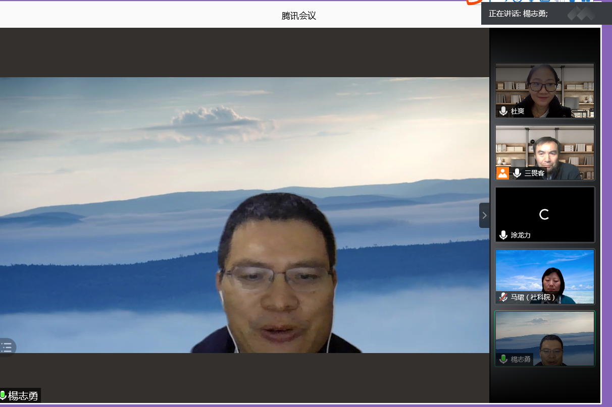
（图：中国社科院财经院副院长、中国财税法学研究会副会长 杨志勇研究员）

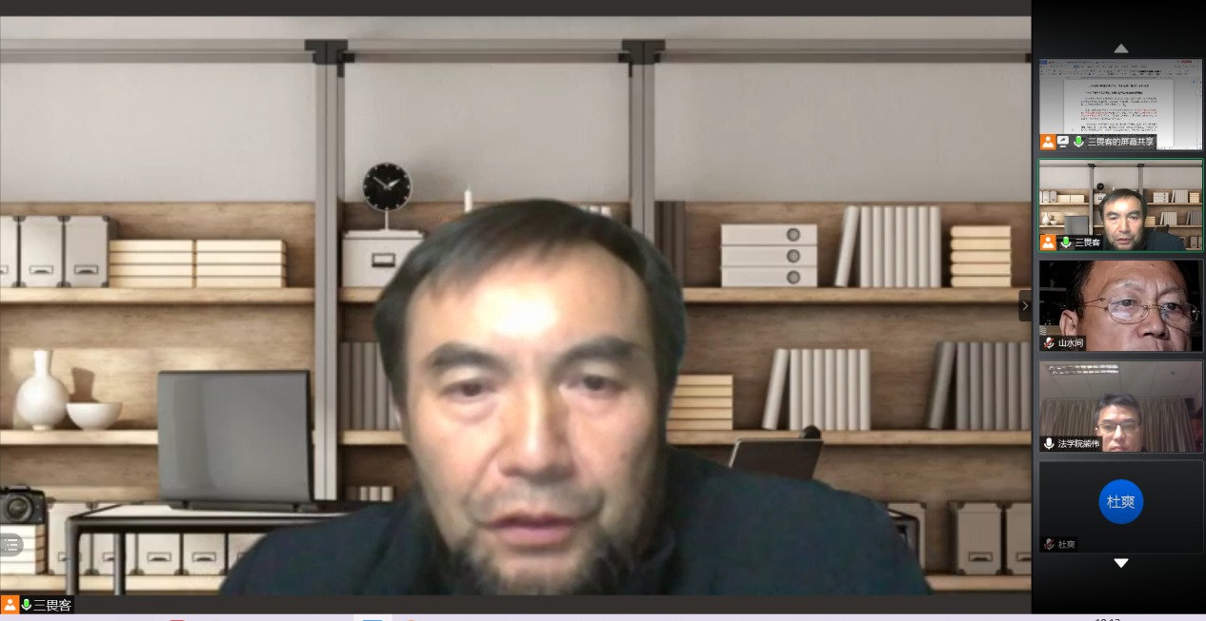
（图：中国社科院财经战略研究员副研究员、中国社科院财税法案例研究中心主任 滕祥志）

（图：原扬州税务学院院长、第七届中国税务学会第四学部召集人 涂龙力教授）

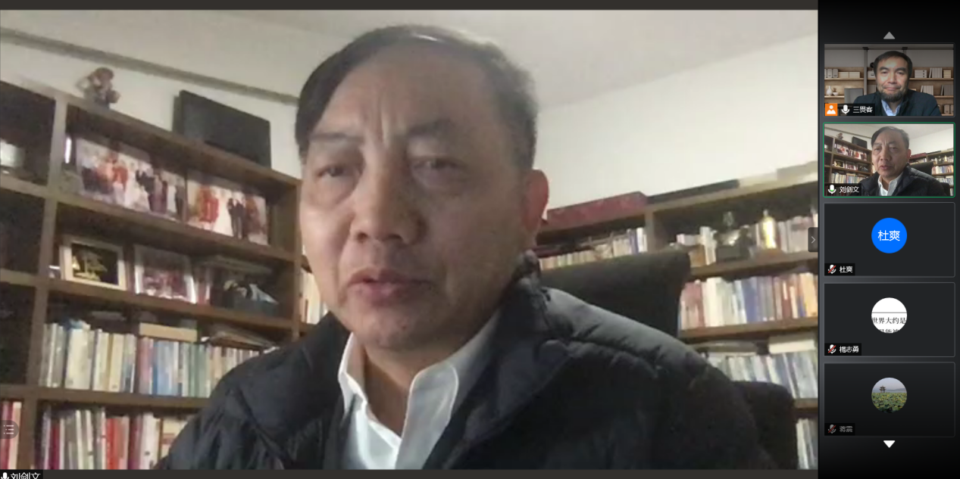
（图：中国财税法学研究会会长、北京大学法学院 刘剑文教授）

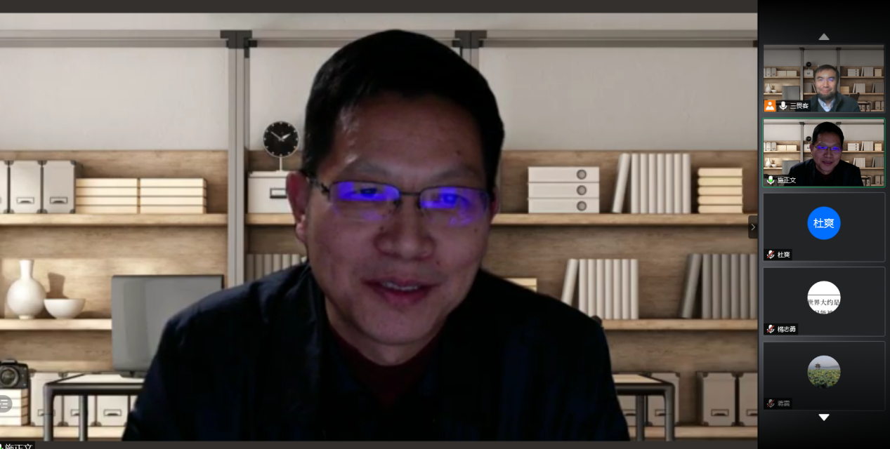
（图：中国财税法学研究会副会长、中国政法大学民商经济法学院学院 施正文教授）

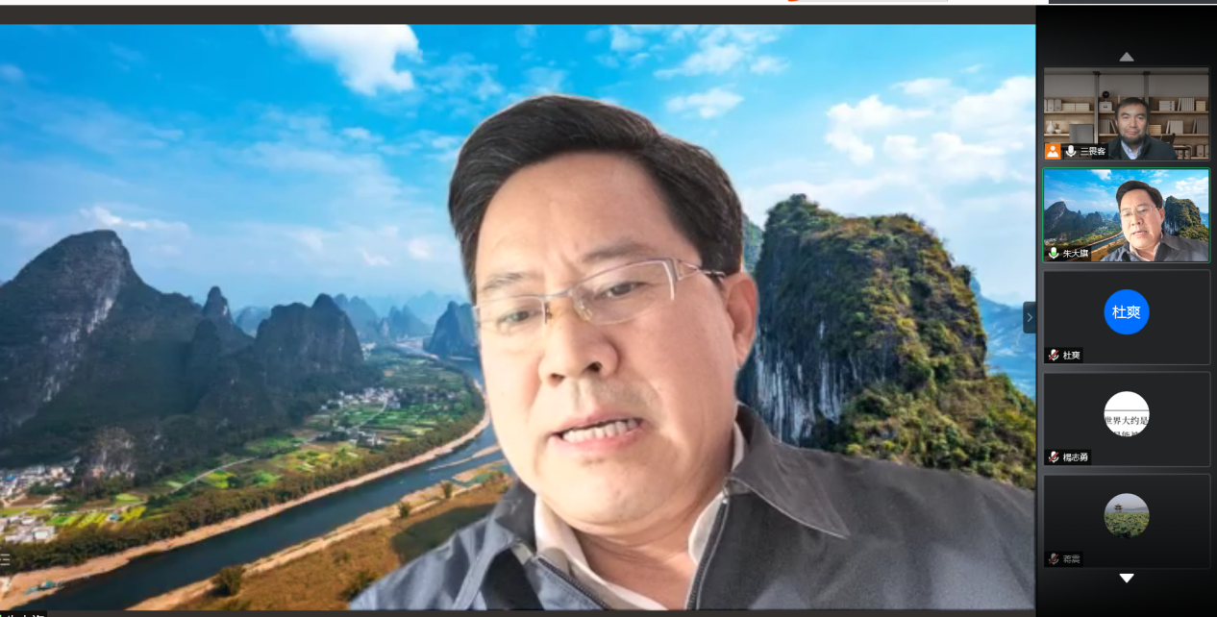
（图：中国财税法学研究会副会长、中国人民大学法学院 朱大旗教授）

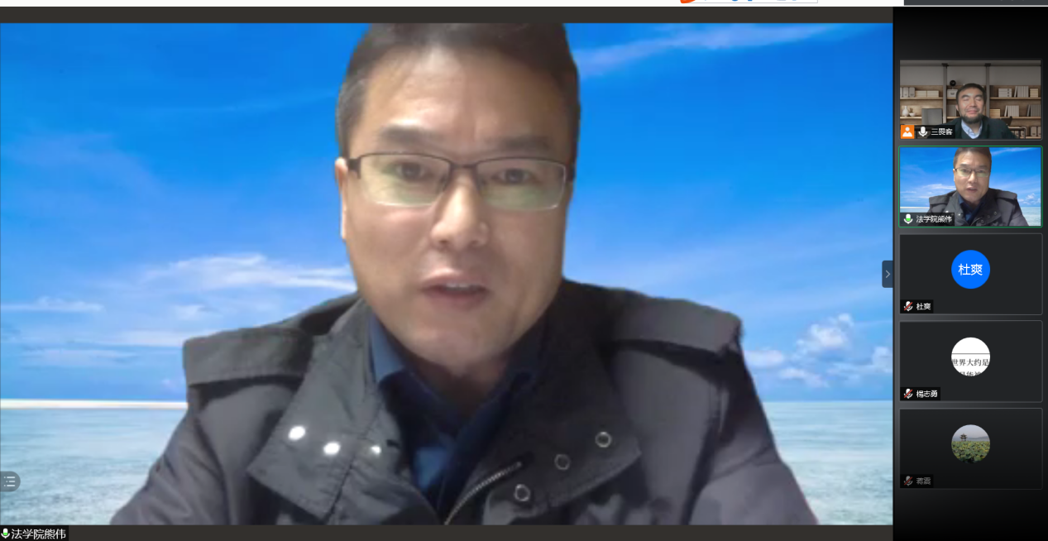
（图：中国财税法学研究会副会长、新疆大学法学院院长暨武汉大学法学院 熊伟教授）

（图：中国财税法学研究会秘书长、首都经济贸易大学法学院 周序中教授）

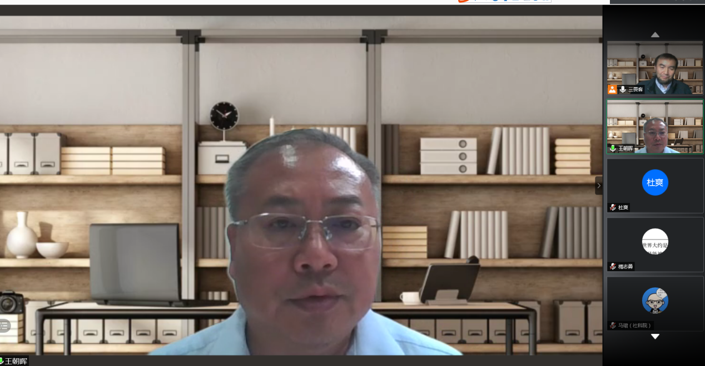
（图：北京金诚同达律师事务所高级合伙人、北京市律师协会税务专业委员会主任 王朝晖律师）

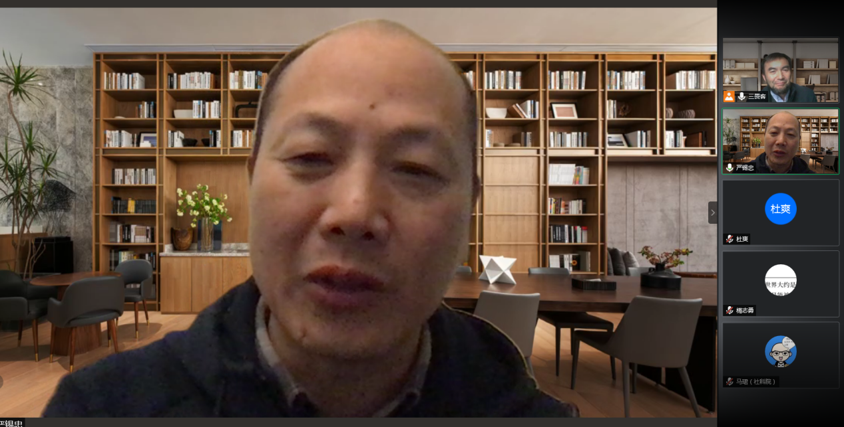
（图：上海左券律师事务所高级合伙人、上海财税法学会研究会副会长 严锡忠律师）

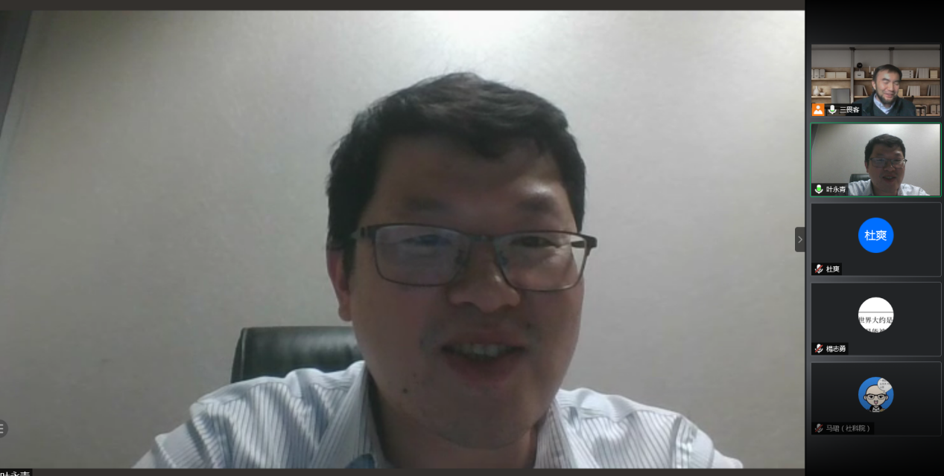
（图：中国财税法学研究会理事、金杜（上海）律师事务所合伙人叶永青律师）

（图：中国社科院财经战略研究院税收研究室副主任 马珺研究员）

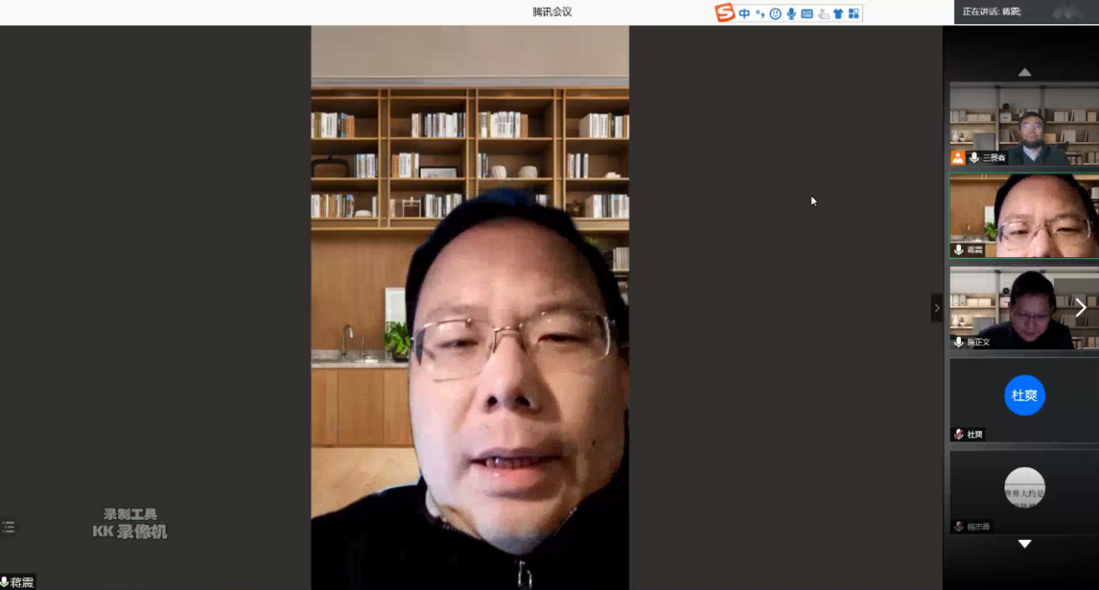
（图：中国社会科学院财经战略研究院税收研究室、副研究员 蒋震）

